Муниципальное бюджетное дошкольное образовательное
Учреждение – детский сад комбинированного вида №3
Барабинского района Новосибирской области

МАСТЕР КЛАСС
ДЛЯ ПЕДАГОГОВ
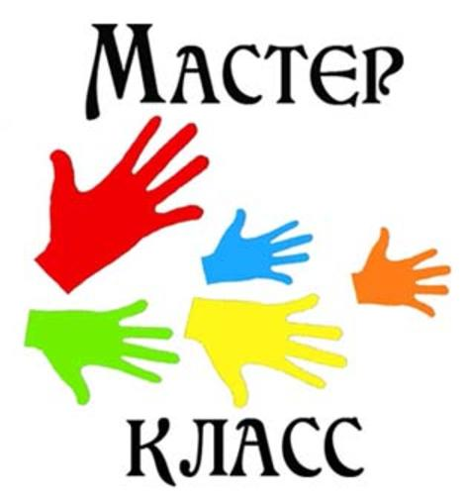
«Опыты и эксперименты»

Разработала:
воспитатель группы №4 «Ягодка»
Кузнецова Ж.В.
2023г

Цель: повышение уровня профессиональной компетентности у воспитателей дошкольного образования по экспериментально-исследовательской деятельности.
Задачи:
Продемонстрировать некоторые виды экспериментирования с бумагой, магнитом, водой.
Ход мастер-класса
Добрый день, уважаемые коллеги! Я очень рада встрече с вами. Сегодня мы поговорим с вами об экспериментальной исследовательской деятельности дошкольников.
Крикните громко и хором, друзья,
Деток вы любите? Нет или да?
Пришли на занятие, сил совсем нет,
Вам лекции хочется слушать здесь? (Нет.)
Я вас понимаю. Как быть господа?
Проблемы детей решать нужно нам? (Да.)
Дайте мне тогда ответ:
Помочь откажетесь мне? (Нет.)
Последнее спрошу вас я:
Активными все будем? (Да.)
Японская пословица гласит:
Расскажи мне – я услышу,
Покажи мне – я запомню,
Дай мне сделать самому – и я пойму.
Вот в этом мы с вами и будем убеждаться.
Уважаемые, коллеги, давайте для начала вспомним какую роль, играет экспериментирование в развитии ребёнка - дошкольника?
(Опыты и эксперименты способствуют формированию у детей познавательного интереса; развитию наблюдательности, мыслительной деятельности; творческих способностей, ребёнок учится анализировать, делать выводы, устанавливать причинно-следственные связи; расширению кругозора детей; поддержанию у детей инициативы, сообразительности, пытливости, критичности, самостоятельности; обогащению словарного запаса; воспитанию у дошкольников гуманно-ценностного отношения к окружающей действительности.)
Так, Я. А. Коменский видел в природе источник знаний, средство для развития ума, чувств, воли. К. Д. Ушинский призывал “ввести детей в природу”, чтобы сообщать им все доступное и полезное для их умственного и словесного развития. По мнению большинства выдающихся педагогов, ознакомление с природой играет огромную роль в умственном, эстетическом и нравственном развитии, а сенсорное воспитание является основным средством воспитания детей и их всестороннего развития. Из всего вышеизложенного можно сделать вывод, что для детей дошкольного возраста экспериментирование наравне с игрой является ведущим видом деятельности, а проведение опытов и экспериментов с природным материалом способствует общему развитию и познанию дошкольников.
Опыт 1. "Шишки"
Запасаемся обычной шишкой — зрелой, с раскрытыми чешуйками (если такой нет под рукой, возьмите любую шишку, положите на солнце или в тепло — раскроется). Готовим посудину, в которой заливаем шишку горячей водой (в горячей воде реакция быстрее проходит, но помните о безопасности, чтобы без ожогов). Итак, шишка с открытыми чешуйками, теплая вода, заливаем шишку в посудине — и ждем! Через 10-15 минут: чешуйки закрылись. Можно и подольше подержать шишку в воде, она тогда плотно закроется. И еще один секрет: если после опыта закрытую шишку положить на солнышко и подождать подольше (пока высохнет, она опять откроется!
Опыт2 «Лилия»
Вырежьте из цветной бумаги цветы с длинными лепестками. При помощи карандаша закрутите лепестки к центру. А теперь опустите кувшинки на воду, налитую в таз. Буквально на ваших глазах лепестки цветов начнут распускаться. Это происходит потому, что бумага намокает, становится постепенно тяжелее и лепестки раскрываются.
Опыт 3 «Мандарины»
Как вы думаете какой мандарин утонет очищенный или неочищенный. В стакан с водой опускают два мандарина. (тонет очищенный, потому что неочищенный мандарин как бы в жилете)
Опыт 4 "Мы — фокусники". Возьмите стакан с водой, опустите в стакан монетку. - Как достать монетку из стакана с водой, не замочив руки? Для этого у вас на столах лежат магниты, поднесите их к стакану с водой и медленно двигайте магнит по стенке стакана вверх. Что произошло? Монетка следует за движением магнита и поднимается вверх до тех пор, пока не приблизится к поверхности воды. Таким образом, монетку можно легко достать, не замочив рук. Почему это произошло? Сила магнита действует и сквозь стекло, и сквозь воду.
Опыт 5. "Соломинка-пипетка" - Как можно перелить воду из одного стакана в другой, не касаясь стакана руками? Для проведения опыта вам понадобятся: трубочки для коктейля, стаканы с водой и один стакан без воды. Поставим пустой стакан посередине стола, а из стаканов с водой будем переносить воду с помощью трубочки для коктейля. Опустим трубочку в воду. Зажмём указательным пальцем трубочку сверху и перенесём к пустому стакану. Снимем палец с трубочки - вода вытечет в пустой стакан. Проделав то же самое несколько раз, мы сможем перенести всю воду из одного стакана в другой.
- А сейчас предлагаю провести соревнование «Чей стол быстрее наполнит пустой стакан водой». Под музыку вы начинаете наполнять пустой стакан до отметки, как только музыка остановится, вы должны закончить. - Где мы используем такой прием? По такому же принципу работает пипетка, которая наверняка есть в вашей домашней аптечке.
Опыт 6.«Лавовая лампа»
Нам необходимо: соль, вода, стакан растительного масла, несколько пищевых красителей, большой прозрачный стакан или стеклянная банка. Стакан на 2/3 наполнить водой, вылить в воду растительное масло. Масло будет плавать по поверхности. Добавьте пищевой краситель к воде и маслу. Потом медленно всыпьте 1 чайную ложку соли.
Объяснение: Масло легче воды, поэтому плавает по поверхности, но соль тяжелее масла, поэтому, когда добавляете соль в стакан, масло вместе с солью начинает опускаться на дно. Когда соль распадается, она отпускает частицы масла и те поднимаются на поверхность. Пищевой краситель поможет сделать опыт более наглядным и зрелищным.
Все эти игры и опыты легкодоступны и очень интересны. Наш мастер- класс помогает научить взрослых развивать любознательность ребенка, его стремление к маленьким «открытиям».
Рефлексия.
Уважаемые педагоги! Прошу вас выполнить рефлексию по методике «Эмоциональное письмо». Для этого предлагаю вам выбрать из предложенных эмоций пиктограмму, соответствующую вашему настроению на нашем мастер – классе и объяснить ваш выбор. (Предлагаются пиктограммы: веселая, грустная, удивленная и т. д., присутствующие выбирают пиктограмму.)Благодарю за сотрудничество!

